Pascale Marthine Payou
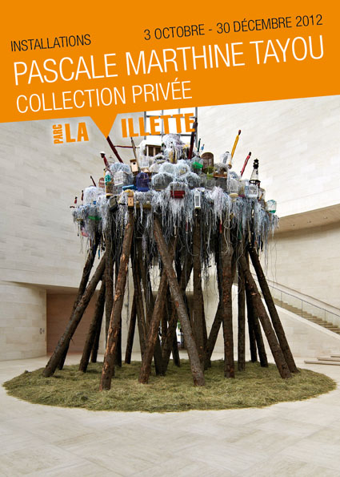
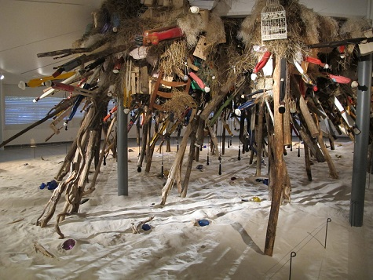
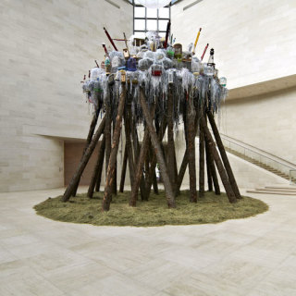
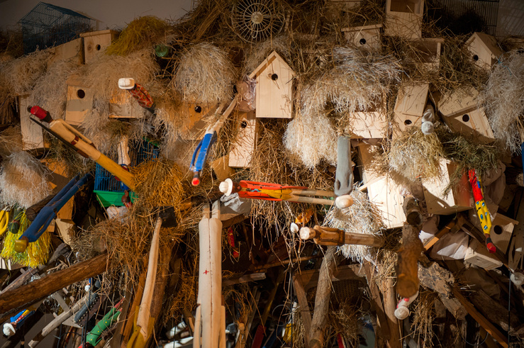
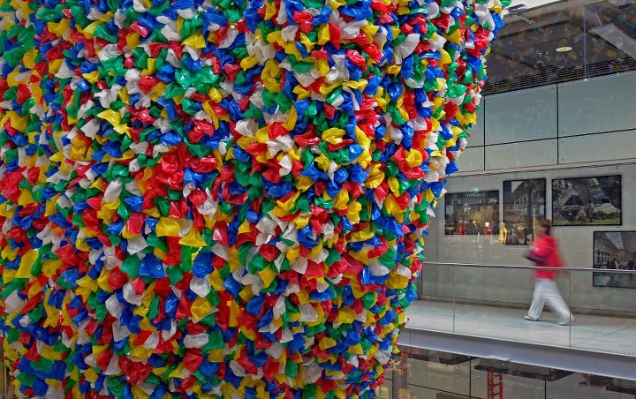

L'objet de l'atelier
Le travail de Pascale Marthine Tayou et son approche personnelle du monde des choses sont abordés au cours d'une projection. Du Ready Made de Duchamp aux accumulations d'Arman, quel sens a-t-on donné à l'objet dans l'histoire de l'art ? Mémoire ? Symbole ? Forme ? Les participants découvrent ensuite les différents objets mis à leur disposition pour la création de leur propre installation, ainsi que les outils pour les transformer, les attacher, les couper, les coller...

A la manière des artistes contemporains
Il est maintenant temps pour les artistes en herbe d'élaborer leur projet. Ils réalisent, grâce à des dessins légendés, une esquisse de l'oeuvre qu'ils ont à l'esprit. Cette gymnastique de projection leur permet de réfléchir aux jeux possibles entre tous ces médiums : opacité / transparence, nuances de couleurs, textures des objets...

En plein montage
Les croquis sont alors présentés et regroupés pour donner naissance à un projet commun. Calebasses, sacs plastiques, bouteilles, nichoirs et autres objets peuvent maintenant être assemblés en une structure inédite.
Dans une mise en condition de monstration par des éclairages et une bande sonore évoquant l'univers de Pascale Marthine Tayou, les jeunes artistes observent leurs créations se révéler et prendre une toute nouvelle dimension.

